I Chicago R
MT-42112 - Web: https://viaje.mt/gxsy
4 días y 3 noches

Desde $459 ^{USD} | CPL + 299 IMP
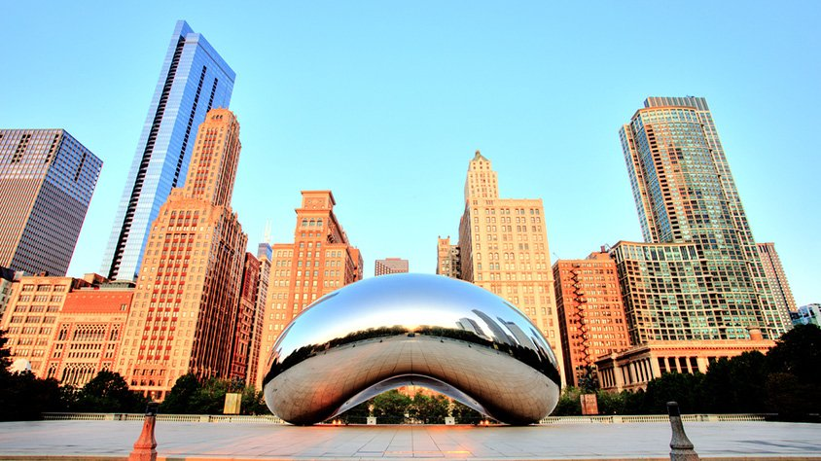
Incluye vuelo con

I SALIDAS

Diarias

I PAISES
Estados Unidos.

I CIUDADES
Chicago.

I ITINERARIO

DíA 1 MéXICO -

CHICAGO

Presentación en el aeropuerto de la ciudad de México para tomar el vuelo con destino a Chicago. Llegada y traslado a su hotel. Alojamiento.

DíA 2-3 CHICAGO

Días libres. iexcl;Descubre todo lo que Chicago tiene para ofrecer con el Go City Explorer Pass!

Con este pase, podrás disfrutar de la libertad de explorar la ciudad a tu propio ritmo.

Elije 2,3,4,5,6 o hasta 7 de las mejores atracciones de Chicago de la lista que te mostramos a continuación. Consulta suplemento con tu ejecutivo de acuerdo con el número de atracciones que quieras visitar:
Skydeck Chicago
Hop-On Hop-Off Big Bus Chicago: Tour Discover de 1 día
360 CHICAGO
Museo de Historia de Chicago
Recorrido a pie por la arquitectura del río Chicago
Centro de descubrimiento LEGOLANDreg;
Skyline Lake Tour
Alojamiento.

DíA 4 MéXICO -

CHICAGO

A la hora indicada, traslado al Aeropuerto de Chicago, para tomar su vuelo de regreso a la Ciudad de México.

I TARIFAS
SALIDAS 2024
HOTELES PREVISTOS | CPL | TRIPLE | DOBLE | SGL | MNR
Categoría 3estrellas | $ 459 | $ 549 | $ 719 | $ 1,239 | $ 199
Categoría 4estrellas | $ 499 | $ 599 | $ 819 | $ 1,429 | $ 199
Categoría 5estrellas | $ 549 | $ 669 | $ 899 | $ 1,589 | $ 199

IMPUESTOS Y SUPLEMENTOS
Impuestos aéreos 2024 | $ 299
SUPLEMENTOSGO CITY EXPLORE PASS
2 atracciones | $ 69
3 atracciones | $ 89
4 atracciones | $ 119
5 atracciones | $ 129
6 atracciones | $ 149
7 atracciones | $ 159
- Precios indicados en USD, pagaderos en Moneda Nacional al tipo de cambio del día. - Los precios cambian constantemente, así que te sugerimos la verificación de estos, y no utilizar este documento como definitivo. - Consulta suplemento por temporada alta.

I HOTELES
HOTELES PREVISTOS O SIMILARES
HOTEL | CIUDAD | TIPO | PAíS
3 Estrellas | Chicago | Turista | E.U.
4 Estrellas | Chicago | Turista | E.U.
5 Estrellas | Chicago | Turista | E.U.
ésta es la relación de los hoteles utilizados más frecuentemente en este circuito. Reflejada tan sólo a efectos indicativos, pudiendo ser el pasajero alojado en establecimientos similares o alternativos
Precios vigentes hasta el 30/09/2024

I EL VIAJE INCLUYE

● Vuelo redondo México-Chicago-México
● Traslado Aeropuerto-Hotel-Aeropuerto
● 03 noches de alojamiento en Chicago

I EL VIAJE NO INCLUYE
● IMPUESTOS DE $299 USD POR PERSONA
● Propinas, alimentos, seguro de viaje. Pase de atracciones Go City Explore (sin traslados). El hotel cobrará directamente al pasajero un resort fee por habitación por noche pagaderos en destino (la tarifa dependerá sobre la categoría reservada), Equipaje documentado o asignación de asientos en específico. consulte precios

POLÍTICAS DE CONTRATACIÓN Y CANCELACIÓN
https://www.megatravel.com.mx/contrato/01-bloqueos-astromundo.pdf
Precios indicados en USD, pagaderos en Moneda Nacional al tipo de cambio del día.
Los precios indicados en este sitio web, son de carácter informativo y deben ser confirmados para realizar su reservación ya que están sujetos a modificaciones sin previo aviso.

VISA
ESTADOS UNIDOS DE AMÉRICA:El trámite de la VISA AMERICANA se realiza estrictamente de manera personal.No existe autorización de ninguna índole para la intermediación en la presentación de una solicitud de visa a través de un tercero o con un representante.Esta condición aplica para Mega Travel y en general para cualquier agencia de viajes.Para mayor información acerca del trámite de visa americana puede consultarla directamente en el portal de internet de la Embajada en México de los Estados Unidos de América: https://mx.usembassy.gov/es/visas-es/turismo-y-visitantes/como-solicitar-la-visa/
REQUISITOS PARA INGRESAR A ESTADOS UNIDOS
- Pasaporte deberá contar con al menos 6 meses de vigencia posteriores a la fecha de regreso.
- Visa americana vigente
Por disposición oficial de las autoridades estadounidenses ya no necesario presentar el esquema de vacunación completa ni la carta jurada para ingresar al país.

